电解铜箔制造设备全球市场总体规模
电解铜箔制造设备是生产优质铜箔的专用设备，将电流通入铜离子溶液中，使溶液中的铜离子在阴极上析出成铜箔。该设备通常包括电解槽、供电系统、搅拌设备、自动控制系统、冷却系统等部件，以保证生产过程稳定、铜箔质量优良。该设备在电子、通讯等领域有着重要的应用，应用范围广、效率高，可满足不同行业对铜箔产品的需求。本文主要统计阴极辊、阳极板和阳极槽。
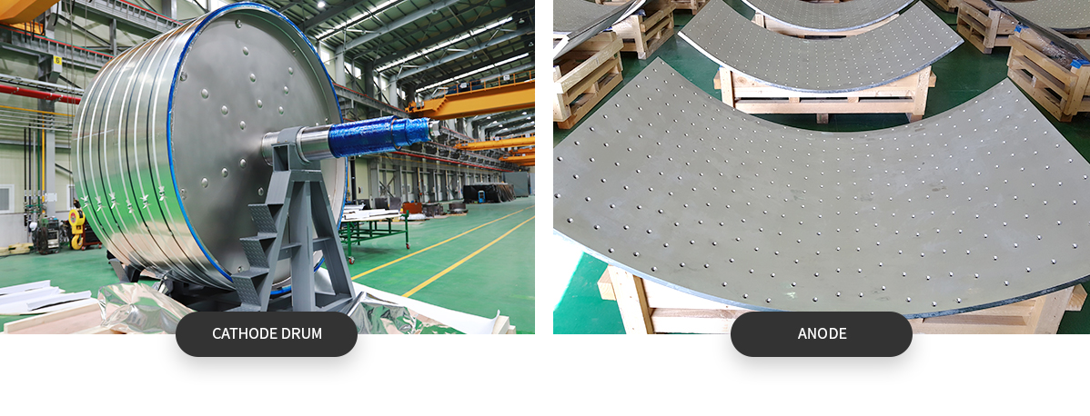
根据QYResearch最新调研报告显示，预计2030年全球电解铜箔制造设备市场规模将达到9.35亿美元，未来几年年复合增长率CAGR为9.79%。
全球电解铜箔制造设备市场前18强生产商排名及市场占有率（基于2023年调研数据；目前最新数据以本公司最新调研数据为准）

如上图表/数据，摘自QYResearch报告“全球电解铜箔制造设备市场研究报告2024-2030”，排名基于2023数据。目前最新数据，以本公司最新调研数据为准。
根据QYResearch头部企业研究中心调研，全球范围内电解铜箔制造设备生产商主要包括泰金新能科技、西安航天源动力工程、洪田科技、迪诺拉、Nippon Steel Kozai、MIFUNE Corporation、Core Steel、江阴米尔克电解设备有限公司、江阴安诺电极有限公司、钛默妮（苏州）科技有限公司等。2022年，全球前十强厂商占有大约83.0%的市场份额。
就产品类型而言，目前阴极辊是最主要的细分产品，占据大约60.9%的份额。阴极辊是电解铜箔生产设备中的重要部件，在电解过程中作为阴极材料，在直流电作用下将铜离子还原为铜箔。阴极辊的设计和制造对铜箔的质量和成品率有着重要的影响。
就产品应用而言，目前锂电铜箔是最主要的需求来源，占据大约87.7%的份额。
全球主要市场电解铜箔制造设备规模

如上图表/数据，摘自QYResearch最新报告“全球电解铜箔制造设备市场研究报告2024-2030”.

主要驱动因素:
电动汽车 (EV) 和锂电池市场的扩张：
电动汽车和锂电池需求的不断增长为电解铜箔制造设备带来了重大机遇。铜箔是这些应用中的关键组件，需要高质量和一致的生产才能满足不断增长的市场需求。
主要阻碍因素:
技术壁垒高：
该行业存在巨大的技术壁垒，阻碍了新竞争对手的进入。这导致行业产能释放缓慢，导致供应紧张。此外，为了提高生产效率，对直径更大的阴极鼓的需求不断增长，这反过来又给现有制造商带来了挑战。
行业发展机遇:
大直径阴极辊：铜箔生产技术的发展，例如直径更大的阴极辊和改进的表面处理，可以开拓新的市场并增加电解铜箔制造设备的采用。
本文作者
董家时--本文主要分析师
QYResearch南宁研究中心分析师，作为QYResearch半导体设备和材料部门的成员，主要研究领域有其汽车电子、半导体设备、材料和导热粉末领域，部分细分研究课题包括汽车二极管、汽车电感、汽车激光雷达、射频电源、塑封机、高纯有色金属、电池材料、前驱体、电镀设备、导热球铝、半导体化学镀液、半导体涂层器件等，同时也从事细分市场报告的开发，并参与定制项目的撰写。

QYResearch企业简介

QYResearch（北京恒州博智国际信息咨询有限公司）成立于2007年，总部位于美国洛杉矶和中国北京。经过连续17年多的沉淀，QYResearch已成长为全球知名的、面向全球客户提供细分行业调研服务的领先咨询机构，专注为企业提供专业的市场调查报告、行业研究报告、可行性研究、IPO咨询、商业计划书、制造业单项冠军申请和专精特新“小巨人”申请、市占率证明等服务。业务遍及世界160多个国家，在全球30多个国家有固定营销合作伙伴，在美国、日本、韩国、印度等有分支机构，在国内主要城市北京、广州、长沙、石家庄、重庆、武汉、成都、山西大同、太原、昆明、日照等地设有办公室和专业研究团队。
QYResearch是全球知名的大型咨询公司，行业涵盖各高科技行业产业链细分市场，横跨如半导体产业链（半导体设备及零部件、半导体材料、集成电路、制造、封测、分立器件、传感器、光电器件）、光伏产业链（设备、硅料/硅片、电池片、组件、辅料支架、逆变器、电站终端）、新能源汽车产业链（动力电池及材料、电驱电控、汽车半导体/电子、整车、充电桩）、通信产业链（通信系统设备、终端设备、电子元器件、射频前端、光模块、4G/5G/6G、宽带、IoT、数字经济、AI）、先进材料产业链（金属材料、高分子材料、陶瓷材料、纳米材料等）、机械制造产业链（数控机床、工程机械、电气机械、3C自动化、工业机器人、激光、工控、无人机）、食品药品、医疗器械、农业等。

